Fecha: 10 de marzo de 2015
Boletín de prensa Nº 1275

VICEPRESIDENTE DE LA REPÚBLICA FIRMARÁ APOYO FINANCIERO PARA EMPOPASTO

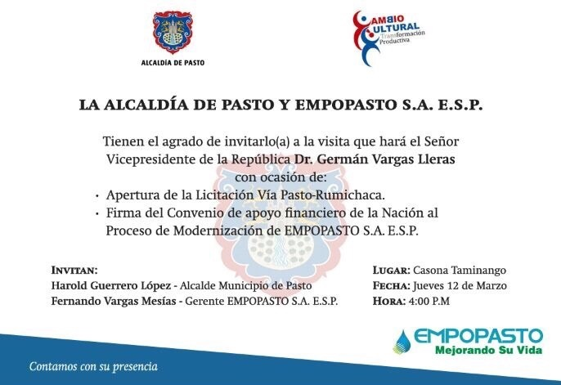

La Alcaldía de Pasto y Empopasto invitan a la visita que realizará el Vicepresidente de la República Germán Vargas Lleras con ocasión de la apertura de licitación de la vía Pasto-Rumichaca y firma del convenio de apoyo financiero de la Nación al proceso de modernización de Empopasto. El evento se realizará en la casona Taminango el jueves 12 de marzo desde las 4:00 de la tarde.

RENACE PARQUE DEL BARRIO EL BOSQUE GRACIAS AL COMPROMISO DE LA COMUNIDAD Y EL APOYO DE LA ALCALDÍA

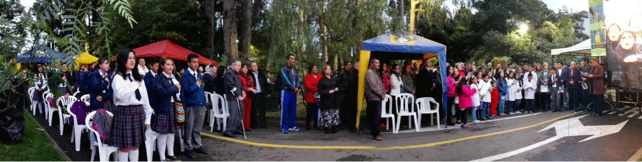

En cumplimiento al compromiso adquirido por parte de la Alcaldía de Pasto con los habitantes del Barrio El Bosque, se realizó el acto de inauguración de las obras de mejoramiento adelantadas en el parque del sector y que abarca reforestación, adecuación de senderos e instalación de iluminarias LED y mástiles galvanizados por parte de Sepal.

El alcalde de Pasto (e), Rodrigo Yépez Sevilla, indicó que esta es una muestra importante de cómo el gobierno local está comprometido con la transformación de la ciudad en la búsqueda de espacios públicos de calidad. “El trabajo adelantado en el sector deja importantes reflexiones donde se destaca la participación comunitaria, porque cuando la ciudadanía se une en torno a un proyecto que tiene un interés general se pueden obtener resultados positivos”.

El presidente de la Junta de Acción Comunal del barrio El Bosque, agradeció a las dependencias de la Administración Municipal, Sepal, Emas y a la Policía Nacional por el compromiso adquirido luego de la crisis en el sector que logró convertirse en un proyecto de beneficio para toda la comunidad. “Este es un parque que se convierte en un pulmón para la capital de Nariño e invitamos a la ciudadanía aprovechar este espacio de paz donde se puede respirar aire puro”.

Y es que precisamente, el parque se convertido en un sitio de encuentro y sano esparcimiento donde especialmente los niños pueden recrearse, como lo dio a conocer Juliana Buitrago Ochoa, una pequeña que habita el sector y quien reconoció que el cambio del parque es significativo. “Quedó hermoso e invitamos a todos los que visiten el lugar a proteger las plantas y cuidar de todos los espacios que se han adecuado”.

El proyecto que implican un nuevo renacer para el bosque, como lo afirma la comunidad, compromete a los habitantes y vecinos del sector al cuidado de las plantas; es por eso que durante el acto de inauguración adoptaron un árbol como símbolo de su tarea en el cuidado de las zonas verdes que tienen un impacto positivo en la ciudad.

MUJERES EXPONEN SU ARTE EN “ARFE15 SIN RESERVA”

Bajo el eslogan de ´Sin Reservas’ y con la presencia de la Gestora Social, Patricia Mazuera del Hierro, la Secretaria de Cultura, María Paula Chavarriaga Rosero, la Jefe de la Oficina de Género, Silvia Estela Meneses Camino, artistas invitadas y asistentes en general, se inauguró la tercera versión de la exposición artística ARFE15, evento organizado por la Alcaldía de Pasto y considerado como el espacio de mayor participación de arte femenino.

Para esta ocasión más de 60 mujeres de Pasto y la región mostraron sus obras en el marco del Día Internacional de la Mujer. La maestra Beatriz Rangel, curadora de la exposición manifestó que para este año las artistas presentaron libremente sus trabajos en técnicas como óleo, fotografía, dibujo, instalación y performance.

En la misma participaron artistas de gran trayectoria así como egresadas de la facultad de Artes de la Universidad de Nariño y algo novedoso, las hijas de las artistas. La expositora Julieth Rosero López, aseguró que el apoyo de la Alcaldía de Pasto es importante ya que visibiliza la presencia de la mujer en el arte. El evento gratuito estará abierto al público hasta el lunes 16 de marzo en el departamento de Música de la Universidad de Nariño sede Centro.

Contacto: Secretaria de Cultura, María Paula Chavarriaga R. Celular: 3006196374

REDUCEN MUERTES VIOLENTAS EN PASTO SEGÚN OBSERVATORIO DEL DELITO

En un 47% disminuyeron los homicidios y en un 16% los delitos de alto impacto durante el primer bimestre de 2015 en Pasto, en comparación con el mismo periodo del año anterior.

Gerardo Esteban Dávila Caicedo, secretario de Gobierno (e), indicó que así lo revela el informe del Observatorio del Delito de la ciudad y aseguró que esta reducción es significativa pues desde hace dos años se mantiene la tendencia. A la fecha Medicina Legal reporta 20 homicidios entre enero y febrero de 2015, comparado con los 37 cometidos en el mismo periodo de 2014.

Según el informe, los delitos de alto impacto también registraron un descenso a la fecha de corte 4 de marzo con un total de 459 delitos denunciados, un 16% menos a los reportados en el 2014 que llegaron a 547. Gracias a la gestión del alcalde Harold Guerrero López, Pasto quedó incluido en las principales ciudades capitales en donde el Gobierno Nacional implementará un ambicioso plan de seguridad con tecnología de punta.

El convenio firmado con Fonsecon para Valledupar, Riohacha, Pasto, Cúcuta y Cali, determinará la instalación de 1.120 cámaras de vigilancia, que tienen un costo de $45.300 millones de pesos, de los cuales Fonsecón pondrá más de $33.600 millones de pesos.

Contacto: Secretario de Gobierno, Álvaro José Gomezjurado Garzón. Celular: 3016998027

REUNIÓN PARA ANALIZAR PROYECTO 'EDUCACIÓN SEXUAL Y CONSTRUCCIÓN DE CIUDADANÍA'

En el marco de las políticas que implementa el Ministerio de Educación en lo referente al proyecto nacional de ‘Educación sexual y construcción de ciudadanía’, la Alcaldía de Pasto a través de la Secretaría de Educación invita a una taller que se realizará este jueves 12 de marzo desde las 8:00 de la mañana en la Escuela Normal Superior.

En la reunión se reconocerán problemáticas como embarazos en adolescentes, consumo de spa, alcoholismo y situaciones de intolerancia en la comunidad educativa. “Queremos reducir estas situaciones que afecta a los estudiantes de Pasto”, precisó el Secretario Jaime Guerrero Vinueza quien invitó a los coordinadores de convivencia y líderes de todas las instituciones y centros educativos que manejan el programa de Educación Sexual y Construcción de Ciudadanía a participar del taller.

Contacto: Secretario de Educación, Jaime Guerrero Vinueza. Celular: 3164244300

PRIMER ENCUENTRO DE RECTORES Y DIRECTORES PARA PROGRAMAR ACTIVIDADES EN DÍA SIN CARRO

La Alcaldía de Pasto a través de la Secretaría de Educación invita a rectores y directores de los establecimientos educativos, para que asistan a la primera reunión del año en la que se analizarán temas como: las actividades que se realizarán durante el día sin carro y sin motocicleta y el día de la excelencia.

De igual modo, se abordarán problemáticas de cada una de las instituciones, jornada única escolar, calidad educativa, convivencia y resultados de pruebas saber. La reunión se llevará a cabo este jueves 12 de marzo desde las 7:00 de la mañana en el Hotel Chambú.

Contacto: Secretario de Educación, Jaime Guerrero Vinueza. Celular: 3164244300

NATALIA RODRÍGUEZ RAMÍREZ, ASUME COMO SECRETARIA DE GESTIÓN AMBIENTAL

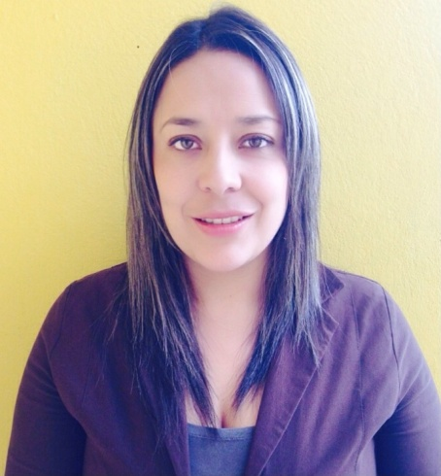

La bióloga egresada de la Universidad de Nariño, Natalia Rodríguez Ramírez quien asumió como Secretaría de Gestión Ambiental, indicó que para el último año de la Administración del Alcalde Harold Guerrero López se dará continuidad a las actividades que en materia ambiental se vienen adelantando en la capital de Nariño y cumplir con las metas establecidas en el Plan de Desarrollo ‘Pasto, Transformación Productiva’.

La bióloga es especialista en desarrollo y gerencia integral de proyectos de la Escuela Colombiana de Ingeniera Julio Garavito, con estudios de postgrado en gestión de proyectos ante cooperación internacional.

Laboró en la Superintendencia de Servicios Públicos Domiciliarios, en la Secretaría de Educación como profesional a cargo del programa de educación ambiental en el corregimiento El Encano; de igual forma en la Secretaría de Gestión Ambiental y recientemente apoyó la formulación de proyectos productivos y la gestión de recursos para su ejecución, mediante el acceso de la población rural a convocatorias en la Secretaría de Agricultura.

Contacto: Secretaria de Gestión Ambiental, Natalia Rodríguez Ramírez. Celular: 3004690363

SEGUNDO TALLER DE PLANEACIÓN LOCAL Y PRESUPUESTACIÓN PARTICIPATIVA

La Alcaldía de Pasto a través de la Secretaría de Desarrollo Comunitario invita a los representantes de las Juntas de Acción Comunal, ASOJAC, Juntas Administradoras Local, Autoridades Indígenas, integrantes de la Mesa Local de Participación y comunidad en general, a participar del “Segundo taller de planeación local y presupuestación participativa”.

En la jornada los representantes de cada comuna y corregimiento que asistieron al primer taller, presentarán las problemáticas identificadas y las alternativas de soluciones. El evento se efectuará el sábado 14 de marzo de 8:30 de la mañana a 12:00 del medio día en el auditorio de la IEM ITSIM ubicado en la carrera 25 # 4 – 35.

Contacto: Secretaria de Desarrollo Comunitario, Patricia Narváez Moreno. Celular: 3014068285

Pasto Transformación Productiva

Oficina de Comunicación Social
Alcaldía de Pasto

